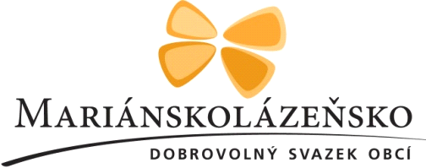

si Vás dovoluje pozvat
na

Valnou hromadu Mariánskolázeňska,
která se uskuteční

ve čtvrtek dne 17. 5. 2018 od 8:30 hod.

Místo konání: kancelář Svazku (Malá průmyslová zóna, Tři Sekery 157)

Program:

- Volba člena výkonné rady
- Strategický dokument MAP Rozvoj vzdělávání na Mariánskolázeňsku
- Výroční zpráva za rok 2017
- Závěrečný účet za rok 2017
- Různé

Jednání Valné hromady dobrovolného svazku obcí Mariánskolázeňsko je veřejné v souladu s § 52 písm. a/ zákona č. 128/2000 Sb., o obcích, v platném znění, mohou se jej zúčastnit občané obcí sdružených ve svazku obcí, kteří dosáhli 18 let. V Dobrovolném svazku obcí Mariánskolázeňsko jsou sdruženy obce Dolní Žandov, Drmoul, Lázně Kynžvart, Mariánské Lázně, Stará Voda, Tři Sekery, Trstěnice, Valy, Vlkovice, Velká Hleďsebe a Zádub - Závišín.

Dagmar Strnadová, v.r.
předsedkyně Výkonné rady
dobrovolného svazku obcí Mariánskolázeňsko

Vyvěšeno:

Sejmuto:

